2019-2020 学年度玄武区第一学期期末质量监测卷
八年级物理
（考试时间：90 分钟 满分：100）

一、选择题（本题共 12 小题，每小题 2 分，共 24 分，每小题给出的四个选项中只有一个 选项符合题意）
1．下列数值最接近实际情况的是（ ）
A．洗澡水的温度大约是 60℃ B．正常人的体温约为 37℃
C．中学生的课桌的高度约为 40cm D．初中生跑百米赛跑成绩约为 8s

2．关于声现象的描述，下列说法中正确的是（ ） A．禁止鸣笛，是在传播过程中减弱噪声 [来源:学科网]
B．频率高低决定声音的音色
C．利用次声波可以预报地震、海啸等自然灾害
D．“闻其声，知其人”是根据声音的音调来判断的

3．下列所示的物态变化过程中，需要吸热的是（ ）
[来源:学科网ZXXK]
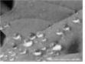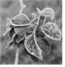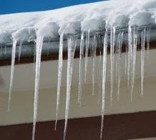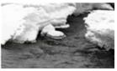

A．初春，冰雪消融 B．盛夏，露珠凝结 C．深秋，绿叶凝霜 D．严冬，冰棱倒挂

4．下表是部分金属的熔点和沸点：

物质 | 水银 | 镁 | 铜 | 铝[来源:学科网ZXXK] | 铁 | 钨
熔点/℃ | ﹣39 | 649 | 1083 | 660 | 1525 | 3410
沸点/℃ | 357 | 1090 | 2360 | 2467 | 2750 | 5900
如按表所提供的数据判断，下列说法中不正确的是（ ）
A．在﹣40℃里，水银温度计已不能使用
B．电灯泡里的灯丝常用钨丝制成，因为钨的熔点高
C．用放在一个容器内加热熔化混合后再冷却的方法可以得到镁铝合金 D．用放在一个容器内加热熔化混合后再冷却的方法可以得到铝铜合金

5．如图所示的四种现象中，能用光的直线传播解释的是（ ）

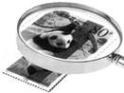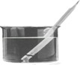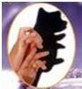
A．水中倒影 A．放大镜将邮票放大 C．“断笔”现象 D．手影游戏

6．雷雨天，某物理兴趣小组为估算闪电发生位置到他们的距离，设计出用声速乘以时间的 估算方案，则时间的测量应选择的方法是（ ）
A．闪电时，记录刚刚看到该次闪电至刚刚听到雷声的时间
B．闪电时，记录刚刚看到该次闪电至雷声刚刚结束的时间
C．用选项 A 的方法，测量该次闪电及随后发生的两次闪电的时间，计算三次的平均值
D．用选项 B 的方法，测量该次闪电及随后发生的两次闪电的时间，计算三次的平均值

7 ．如图所示，汽车 驾驶员通过后视镜 看到后方救护车的 像，车头上有

”的字样。则该救护车车头上印有的字母图样是（ ）

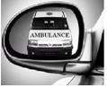A． B． C．
D．

8．如图所示，小易利用激光灯、可折转的光屏、平面镜等器材探究光的反射定律。下列说
法正确的是（ ）
A．光屏能显示光路，是因为发生漫反射
B．将左侧光屏向后折转，是为了探究“反射光线、入射光线与法线是否在同一平面内” C．验证“反射角等于入射角”时，入射角不能为 0°
D．改变入射光的方向多次实验的目的是为了减小误差

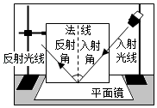

9．小明将一枚硬币放到碗的底部，然后向后退到恰好看不到硬币的位置，如图所示，再让
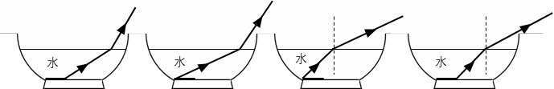同学向碗里缓缓倒水，直到恰好再次看到完整的硬币，图乙中反映再次看到硬币的光路 是（ ）
[来源:学科网]
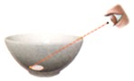
A B C D

10．现焦距为 20cm 的凸透镜和蜡烛、光屏安装到光具座，位置如图所示，下列说法正确的
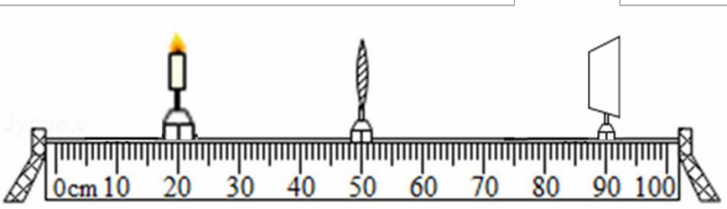是（ ）

A．此时可以在光屏上观察到清晰放大的像
B．将蜡烛移到 40cm 刻度处，移动光屏可在屏上得到清晰等大的像 C．仅在凸透镜左侧附近放一合适的凸透镜，可模拟远视眼的矫正 D．将蜡烛移到 35cm 刻度处，移动光屏可在屏上得到清晰的像

11．小明用自制的“水凸透镜”（向水透镜里注水时，水透镜的焦距将变小）来研究凸透镜成 像规律，当他把自己的近视眼镜给水透镜“戴上”时，如图所示，光屏傻瓜原来清晰的像
变得模糊，为了能在光屏上重新得到清晰的像，下列操作可行的是（ ）
- 将光屏靠近“水透镜”②将蜡烛远离“水透镜”
③对“水透镜”注水④将光屏和蜡烛同时靠近“水透镜”
A．①和②都行B．②和③都行C．①和③都行D．②和④都行

12．下表是北京南站到上海虹桥站的 G107 次列车的部分运行时刻表，下列说法正确的是（
）

站次 | 站名 | 到达时间 | 开车时间 | 里程/km
1 | 北京南 | 始发站 | 08：05 | 0
2 | 济南西 | 09：45 | 09：48 | 405
3 | 南京南 | 12：15 | 12：18 | 1025
4 | 上海虹桥 | **：** | 终点站 | 1325
A．列车从济南西站驶往南京南站的路程是 1025km
B．列车从北京南站到达南京南站的运行时间为 4.10h
C．若列车从南京南站驶往上海虹桥站的平均速度 240km/h，则达到上海虹桥站的时刻为
13：30
D．列车从北京南站驶往济南西站平均速度是 243km/h

二、填空（本题共 8 小题，每空 1 分，共 26 分）
13．将敲响的音叉接触水面，会溅起水花，这表明声音是由于物体 产生的；通常我 们听到的声音是靠 传到人耳的。

14．（1）光在真空中的传播速度是 m/s；一束太阳光照射在平面镜上，光线与镜
面的夹角 60°，则反射角 °。
（2）如图甲所示，若一束太阳光照射在三棱镜上，在三棱镜另一侧的光屏上形成了彩色 的光带，这是光的 现象；电视机的遥控器能发射 对电视机实 现控制，它是一种不可见光。
（3）如图乙，小明测凸透镜焦距 f 时，将凸透镜正在太阳光，在透镜下方的白纸上呈现 一光斑，测得光斑到透镜的距离为 L，将透镜再远离白纸一段距离，发现白纸又出现了 相同大小的光斑，则 L （选填“大小”、“等于”或“小于”）f。

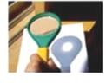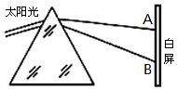
甲 乙

15．在观察“碘锤”中的碘的升华现象之前，小明查阅资料得知：酒精灯外焰的温度约为 800℃， 碘的熔点为 113.7℃．采用图中的两种方式加热，你认为图 （填“甲”、“乙”）更好， 理由是：另一幅图中的碘颗粒除了会发生升华现象外，还可能会发生 （填物 态变化名称）的物态变化。

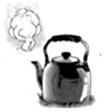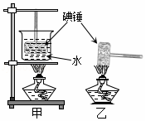
第 15 题图 第 16 题图

16．小明在厨房中发现：壶里的水烧开以后，壶嘴上方冒出一团团“白气（”
如图所示），这些
[来源:学,科,网]
“白气”实质上是一些 。小明仔细观察又发现，“白气”从喷出到消失要经 历三个物理过程。
①靠近壶嘴的地方，没有“白气”，这是因为壶内水沸腾时产生了大量的水蒸气，在壶嘴附 近由于温度比较 ，仍然保持气体状态。
②水蒸气离开壶嘴一段距离以后，发生 现象，形成“白气”。
③“白气”进一步上升，分散到干燥的空气中，发生 现象，我们又什么也看不 见了。（②③两题填物态变化名称）

17．如图所示，小明在水槽右侧竖直放置一个光屏，用激光笔照射水面，在水槽底部出现一
个亮点 A，同时在光屏上出现了一个亮点 P1，其中 P1 点形成的原因是光的 （选填“反 射”或“折射”）.欲使亮点 P1 上移至 P2 处，应使入射光线绕着入射点 O 沿 （选填“顺 时针”或“逆时针”）方向转动，同时观察到另一亮点由 A 点可能会移到 点（选填“B”或 “C）” .若保持入射光线不变，欲使亮点 A 左移至 B 点，应使水面 （选填“上升”或“下
降”），在水面变化过程中，折射角 （选填“增大”、“不变”或“减小”）.

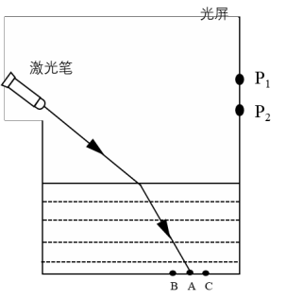

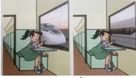第 17 题图 第 18 题图
18. 如图所示，小华坐在火车甲上，看到旁边的火车乙向东行驶，则相对于火车乙，火车甲
（选填“一定”或者“可能”）是运动的；甲乙火车的运动情况不可能是下列 情况中的 （填序号）
①甲火车停在站台上，乙火车向东行驶； ②甲火车停在站台上，乙火车向西行驶；
③甲火车向西行驶，乙火车向东行驶； ④甲火车向西行驶，乙火车停在站台上；
⑤甲乙火车向东行驶； ⑥甲乙火车向西行驶。

19. 110m 栏这个田径项目自由 110m 跑道和跑道上面的 10 个跨栏组成：下表是某位 110m 栏运动员在不同区间的成绩数据，从表中可以看出，该运动员在第 （填 范围）栏之间都可以近似为匀速直线运动，判断依据是 。运动员在不 同区间速度不同，区间速度最大为 m/s。

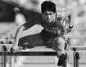

区间 | 起 点～ 一栏 | 一栏~  二栏 | 二 栏～ 三栏 | 三 栏～ 四栏 | 四栏～ 五栏 | 五栏～ 六栏 | 六 栏～ 七栏 | 七 栏～ 八栏 | 八栏～ 九栏 | 九 栏～ 十栏 | 十 栏～ 终点
区间距离  s/m | 13.72 | 9.14 | [来源:学科网]  9.14 | [来源:Z,xx,k.Com]  9.14 | 9.14 | 9.14 | 9.14 | 9.14 | 9.14 | 9.14 | 14.02
时间 t/s | 2.50 | 0.90 | 1.10 | 1.00 | 1.00 | 1.00 | 1.00 | 1.00 | 1.00 | 0.90 | 1.51

20. 如图甲所示，是一款当下流行的运动 APP 记录的某次跑步者的路线和数据。

5.05 公里 |  | 南京 玄武  09 月 20 日 07：49
04’50’  平均配速  （分钟/公里） | 00：24：28  时长  （小时：分钟：秒 | 323.1  热量  ） （千卡）
4113  步数  （步） | 168  平均步频  （步/分钟） | 122  步幅  （厘米）
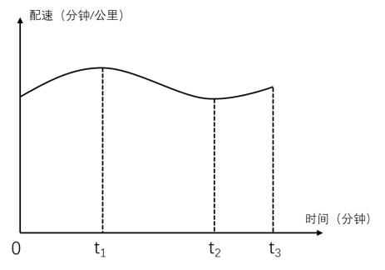由图中信息可知“步幅”= （用文字表达）；该跑步者全程平均速度为
m/s（结果保留一位小数）；若跑步者的“配速”随时间变化的图像如图乙所示。请 判断在 t1，t2 和 t3 三个时刻中 时刻运动的最快。

三、解答题（本题共 9 小题，共 50 分）
21. 按照要求作图，保留作图痕迹：
（1）如图甲所示，根据平面镜成像特点，作出物体 AB 在平面镜 MN 中的像。
（2）如图乙所示，在树顶 A 处的小鸟打算在地面上取食（地面布满食物），然后飞到对面 树顶 B 处，请作出小鸟飞行的最短路径。
（3）请在丙图中画出两束入射光线对应的折射光线。

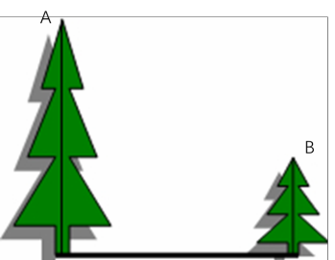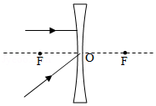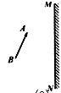
甲 乙 丙

22. 请读出以下测量仪器的示数：温度计的示数为 ℃，木块的长度为
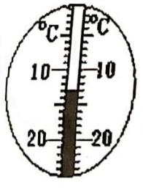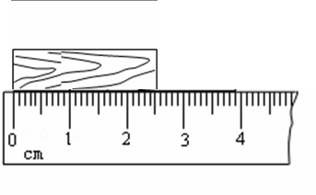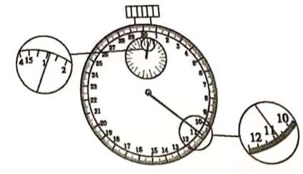 cm，秒表的读数为 s。

第 22 题图

23. 在学习小提琴的过程中，小明和同学们发现弦乐器的琴弦发出声音的音调受很多因素的
影响.他们决定对这种现象进行探究，经讨论后提出以下猜想： 猜想一：琴弦发出声音的音调可能与琴弦的材料有关；
猜想二：琴弦发出声音的音调可能与琴弦的长短有关；
猜想三：琴弦发出声音的音调可能与琴弦的横截面积有关.
为了验证以上猜想是否正确，他们找到了一些不同规格的琴弦，如下表：

编号 | 琴弦的材料 | 琴弦的长度/cm | 琴弦的横截面积/mm2
① | 钢 | 40 | 0.5
② | 钢 | （a） | （b）
③ | 钢 | 60 | 1.0
④ | 尼龙丝 | 40 | 0.5
（1）为了验证猜想一，应选用两根编号为 的琴弦进行实验.
（2）为了验证猜想二和猜想三，表格中至少还需要补充的一组内容是：（a） 、(b)

_.
（3）在以上方案中，用到的研究方法是 法.

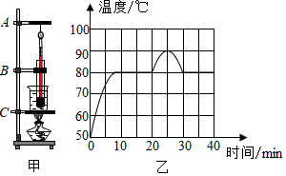24. 如图甲是观察物质熔化和凝固现象的实验装置，图乙是根据实验数据绘制的温度随时间 变化的图像.

[来源:学科网ZXXK]

[来源:学*科*网]

（1）安装图甲所示的器材 A，B，C 时，先固定 的位置，实验中，需要观察试管 内物质的 ，并记录加热时间和 .
（2）分析图乙可知，该物质是 （选填“晶体”或“非晶体”），其凝固点为 ℃， 该物质第 15min 时处于 （选填“固态”、“液态”或“固液共存态”）。

25. 如图甲是小明和小红分别探究“水的沸腾现象”的实验装置，他们所用的器材规格完全相
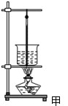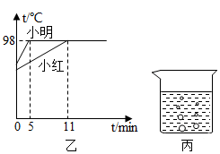同.

（1）图甲所示操作中有一处明显的错误是 .
（2）图乙是两名同学根据实验数据绘制的水温随时间变化的图像.由图像可知，使水沸腾， 小明所用的时间明显比小红用的时间要少许多，造成这个结果的原因有 .
A. 初温比小红的高
B. 气压比小红周围环境的低
C. 水的质量比小红的小
（3）实验计时在第 7min 时，发现有一位同学的装置中，水中气泡在上升过程中情景如图 丙所示，这位同学是 （选填“小明”或“小红”）.
（4）撤去酒精灯后，水仍能继续沸腾一小段时间，其原因是 _.

26. （6 分）学习了光学知识后，小明对有关像的虚实问题进行了回顾和思考：
（1）下列事例中属于实像的是 。
①小孔成像 ②平面镜成像 ③放大镜成像
④电影屏幕上的像 ⑤汽车观后镜的像
（2）图甲是“探究平面镜成像特点”的装置，用玻璃板代替平面镜，目的是为了
；为确定像的虚实，需在蜡烛 （选填“A”或“B”）位置竖直放一个光屏， 并 （选填“通过玻璃板”或“直接”）观察光屏在是否有蜡烛 A 的像。

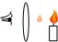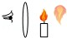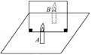 A． B．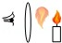 C．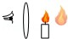 D．
甲 乙
（3）在凸透镜成像规律实验中，当烛焰位于距离凸透镜一倍焦距内时，人眼观察到烛焰成 像的情形是图乙中 。
（4）在上述（2）（3）两问实验中，将一块不透明挡板分别放在平面镜或凸透镜后的 1、2、
3、4 位置，如图丙所示，当挡板位置位于 （填位置序号）时，人眼不能看到蜡烛 的像。

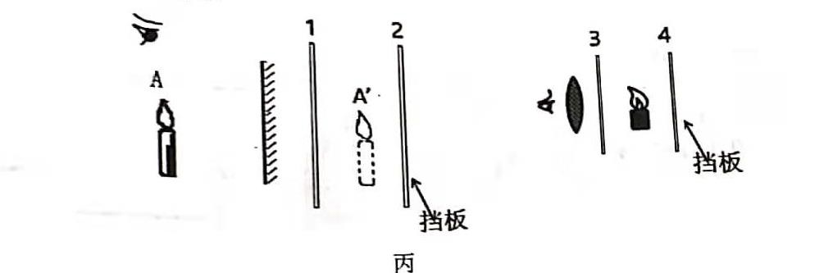

27. （8 分）小明在“探究凸透镜成像的规律”实验中：
（1）为使凸透镜所成的像位于光屏的中央，应调节烛焰和光屏的中心位于凸透镜的
上。

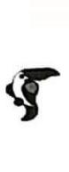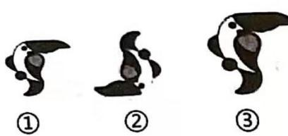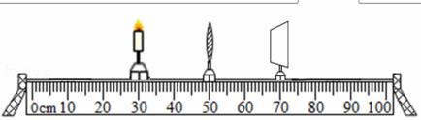

甲 乙 丙
（2）当蜡烛、透镜和光屏的位置如图甲所示时，光屏上恰好呈清晰的像，该像是倒立、
（选填“放大”、“等大”或“缩小”）的实像.由此可知，该透镜的焦距为 cm.
（3）固定图甲中透镜的位置不变，他将蜡烛位置移到 35cm 刻度线处，移动光屏到 80cm 刻 度线上看到清晰的像，此像的性质是倒立、 的实像，生活中的 应用了此成 像规律.若此时将蜡烛的位置移到 20cm 刻度线处，则应移动光屏到 cm 刻度线处， 光屏上能再次呈现清晰的像.
（4）实验时，不小心在凸透镜上溅了一个黑色小泥点，那么移动光屏，能否在光屏上找到 小泥点的像（或影子）？答： .
（5）实验结束后，小明将凸透镜紧靠课本上的鹦鹉图片（如图乙），然后将透镜逐渐远离课 本的过程中，通过凸透镜观察到三个不同的像（如图丙），则三个像出现的先后顺序是

.

28. （4 分）小明在做“测量小车的平均速度”实验中，将一个滴水器（如图甲，每隔 0.2 s 滴一滴红墨水）固定在长为 12cm 的小车上，让小车从与水平方向成一定倾角的铺有白纸 带直轨道上由静止下滑，如图乙所示：
（1）如图丙所示是纸带上留下的红墨水轨迹（A 点是第一个点）及测得的小车运动的路程 数据，分析可知小车在做 （选填“加速”、“减速”或“匀速”）直线运动；小车在 AE 段的平均速度为 m/s。若斜面、纸带和刻度尺足够长，则 E 点后下一个印记点应 位于刻度线 cm 处。
（2）取下滴水器，小明将纸带放回轨道并适当降低倾角，使小车以 0.09m/s 的速度沿斜面 向下做匀速直线运动并通过纸带上的所有印记点，则小车完全通过 CE 段需要 s。

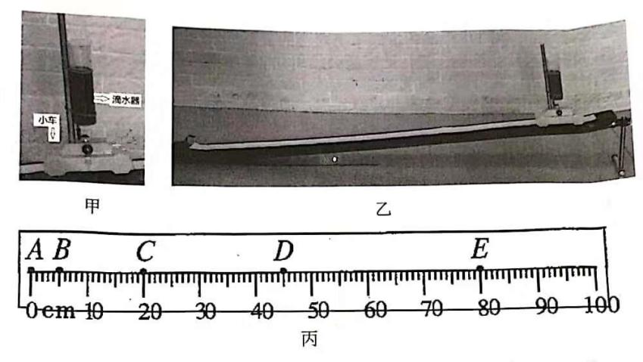

29. （8 分）在平直的公路上甲、乙两车从相距 20m，它们同时相向做匀速直线运动，运动
过程中的 s-t 图像分别如图（a）和（b）所示。求：

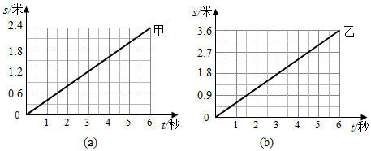

（1）乙车的速度；
（2）当乙车运动的路程为 2.4m，甲车的路程；
（3）经过 30s,两车相距 m。

2019-2020 初二玄武期末物理解析

本次玄武期末考试难度较大，试题考察很细致，基础不扎实的学生会很棘手，题目结合 其他地区往年试题的基础上增加了出题点的新颖度，要求学生考试过程中细心踏实，重点在 于考察学生对基础知识点和易错点的理解掌握情况，如果平常认真听课好好理解消化课堂笔 记，把基础掌握到位，还是能够拿到较好的分数的，评定 90 分以上为良好，94 分以上优秀，
本试卷易错题较多，考 85-89 分的学生也不要气馁，后面好好跟着老师学习八下的力学部分。

题号 | 考点 |  | 分析 | 难度 | 易错度
4 | 物态变化 | 本题属于新颖题型，区别于以往，从合金冶炼的角度分析，学生们  遇到新颖题从熔沸点角度分析可知答案 |  | ★★★ | ★
6 | 声速测距离 | 本题为估测某一次闪电的位置，因为闪电位置并不确定所以无法多  次测量取平均值来减小误差，易误选 C |  | ★ | ★★★
7 | 平面镜成像 | 本题易误选 D |  | ★[来源:学。科。网Z。X。X。K] | ★★
8 | 光的反射 | 多次试验的目的是得到普遍规律[来源:学科网ZXXK] |  | ★ | ★★
9 | 光的折射 | 注意题中“完整”易错选 C |  | ★ | ★★★
10 | 凸透镜成像 | 本题要求学生基础知识扎实过关，C 选项需要知道远视眼的成因及  矫正，也可使用排除法得到答案 |  | ★★★ | ★★
11 |  | 水透镜问题属于凸透镜成像中较难的变焦问题，建议学生们使用公  式法解决，可提高做题速度和正确率 |  | ★★★ | ★★
12 | 测量与运动 | 要注意各站间时间为上一站开车时间到下一站到达时间，易错选 C |  | ★ | ★★★
17 | 光的折射 | 要注意不能偷懒，必须通过画图来分析哈，且要注意折射角不变化 |  | ★ | ★★
18 | 相对运动 | 第一空注意相对火车乙，不是地面 |  |  | ★★
19 | 测量与运动 | 各区间速度都计算一下，不要想当然 |  | ★ | ★
20 | [来源:学.科.网Z.X.X.K] | 步幅的解释；图像纵坐标是配速不是距离 |  | ★ | ★★★
23 | 音调 | （a）（b）有两种可能性，但是必须一一对应 |  | ★ | ★
26 | 平面镜成像&凸  透镜成像 | 平面镜后面的挡板不影响平面镜成像 |  | ★★ | ★★
27[来源:学&科&网Z&X&X&K] | 凸透镜成像 | 第（3）问可使用光路可逆，也可使用拓展的公式法，但是要留心  应写刻度尺上的示数 |  | ★★ | ★★
28 | 测量与运动 | 由于初中阶段未学习加速直线运动计算，因此本题考点为找规律，  计算 CE 段时间，距离需要加上小车长度，易错！ |  | ★★★ | ★★★
29 | 运动计算 | 注意题中“相向”是指面对面运动，不是同向运动；  两车距离不是直接相加哦，必须减去原来两车间的距离 |  | ★ | ★★

【参考答案】
一、选择题（本属有 12 小题，每题仅有一个选项符合题意，每题 2 分，共 24 分）

1 | 2 | 3 | 4 | 5 | 6 | 7 | 8 | 9 | 10 | 11 | 12
B | C | A | C | D | A | B | D | D | C | B | D

二、填空题（本题共 7 小题，每空 1 分，共 28 分）
13．振动；空气/气体；
14．（1）3×108，30；（2）色散，红外线；（3）小于；
15．甲；熔化；
16．小水珠/小水滴；①高；②液化；③汽化；
17．反射；顺时针；B；上升；不变
18．一定；②；
19．三~九；相同时间通过的路程相等；10.16；
20．每一步的距离；3.4；t2；

三、解答题（本题共 10 小题，共 48 分）

21（1） | 21（2） | 21（3）
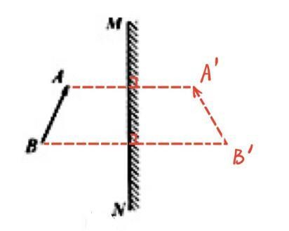 | 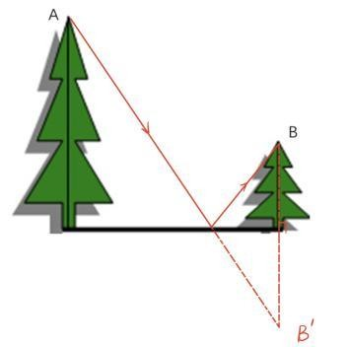 | 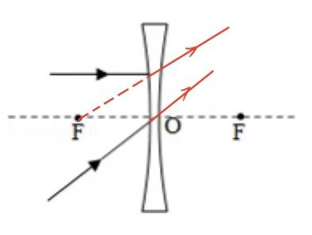
22．-13；2.55（2.54-2.56 均可）；70.8；
23．（1）①④；（2）40；1.0（或 60；0.5）；（3）控制变量；[来源:学.科.网Z.X.X.K]
24．（1）C；状态；温度；（2）晶体；80；固液共存态；
25．（1）温度计玻璃泡碰到了烧杯底部；（2）AC；（3）小红；（4）石棉网有余温，水能 继续吸热。
26．（1）①④；（2）便于确定像的位置；B；直接（3）C；（4）3；
27．（1）主光轴；（2）等大；10；（3）放大；投影仪/幻灯机；65；（4）不能；（5）①③
②；
28．（1）加速；1；125；（2）8；
29．（1）0.6m/s；（2）1.6m；（3）10；

